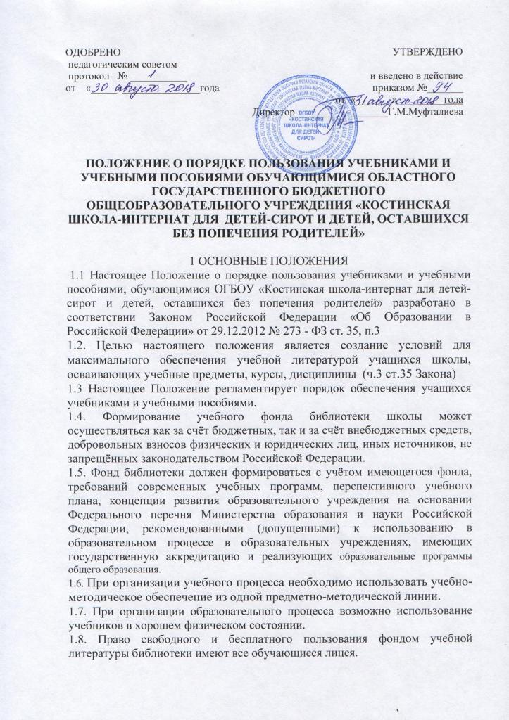1.9. Учебники из фонда учебной литературы библиотеки выдаются обучающимся на учебный год.
1.10. Учебники для учащихся выдаются учителям-предметникам, выдача отмечается в формуляре учителя.
1.11. Обеспечение учебниками педагогических работников производится при их наличии в библиотеке.
1.12. В случае перехода обучающихся в течение учебного года в другое образовательное учреждение, учебники в обязательном порядке сдаются в библиотеку.
1.13. Выдача учебников на предстоящий учебный год производится библиотекарем в августе, начале сентября текущего года. Приём учебников производится в конце учебного года.
1.14 Обучающиеся обязаны бережно относиться к учебникам и учебным пособиям, полученным из фонда библиотеки (не делать в них пометок, подчеркиваний, не вырывать, не загибать страниц и т.д.).

2. ОБЯЗАННОСТИ УЧРЕЖДЕНИЯ

2.1. Выбор учебных программ и учебно-методической литературы для организации образовательного процесса в соответствии с образовательной программой, учебным планом образовательного утверждается учебным планом.
2.2. Заведующий библиотекой:
- проводит инвентаризацию библиотечного фонда учебников,
− осуществляет учет учебников, обеспечивает их сохранность.
- анализирует необходимое количество учебников, обеспечивающих реализацию учебного плана школы-интерната с учетом преемственности обучения с 1 по 9 кл в соответствии с программами, количеством учеников,
- формирует заявку на недостающие учебники для обучающихся.
2.3. Заместитель директора осуществляет контроль за соответствием фонда учебной и программно-методической литературы по реализуемым программам и рабочему учебному плану.
2.4. Контроль за сохранностью учебной литературы, выданной обучающимся возлагается на учителей-предметников.

3. ОТВЕТСТВЕННОСТЬ.
3.1. Директор школы-интерната несет ответственность за:
- соответствие используемых в образовательном процессе учебников и учебных пособий федеральному перечню учебников, рекомендованных (допущенных) Министерством образования и науки Российской Федерации к использованию в образовательном процессе.
3.2. Заместитель директора по учебно-воспитательной работе несет ответственность:
- за определение списка учебников в соответствии с утвержденными федеральными перечнями учебников, рекомендованных или допущенных к использованию в образовательном процессе в имеющих государственную аккредитацию и реализующих образовательные программы общего образования образовательных учреждениях, а также учебных пособий, допущенных к использованию в образовательном процессе в таких образовательных учреждениях;
- за осуществление контроля использования педагогическими работниками в ходе образовательного процесса учебных пособий и материалов, учебников в соответствии с образовательной программой, утвержденной приказом директора лицея.
3.3. Заведующий библиотекой несет ответственность за:
- достоверность информации об имеющихся в фонде библиотеки школы учебниках и учебных пособиях;
- оформления заявки на учебники и учебные пособия в соответствии с реализуемыми школой образовательными программами и имеющимся фондом библиотеки школы;
- достоверность информации об обеспеченности учебниками и учебными пособиями обучающихся на начало учебного года.
3.4. Обучающиеся школы-интерната несут ответственность за сохранность учебников и учебных пособий из фонда библиотеки.

